UNIVERSIDAD DON BOSCO

FACULTAD DE INGENIERIA

ESCUELA DE INGENIERA EN COMPUTACION



**ASIGNATURA:**

DISEÑO Y PROGRAMACIÓN DE

SOFTWARE MULTIPLATAFORMA

**MANUAL DE USUARIO**

**PROYECTO DE CÁTEDRA.**

**INTEGRANTES: CARNÉ:**

CHAPETÓN MATA, ANDRÉS DE JESUS CM160117 **G03T**

GÓMEZ ALFARO, BENJAMÍN ELEAZAR GA162760

HURTADO PINEDA, MANUEL ALEJANDRO HP150470

MATA CERRITOS, ALEX ROBERTO MC150475

MONTERROSA NAVE, EDUARDO ARTURO MN170344

**CATEDRÁTICO:**

ING. ALEXANDER ALBERTO SIGUENZA

**FECHA:** OCTUBRE DE 2020

**FUNCIONAMIENTO SISTEMA ECOMMERCE.**

* Pantalla principal donde se mostrará la información sobre las tiendas disponibles en el sistema, además de los productos que estas ofrecen.

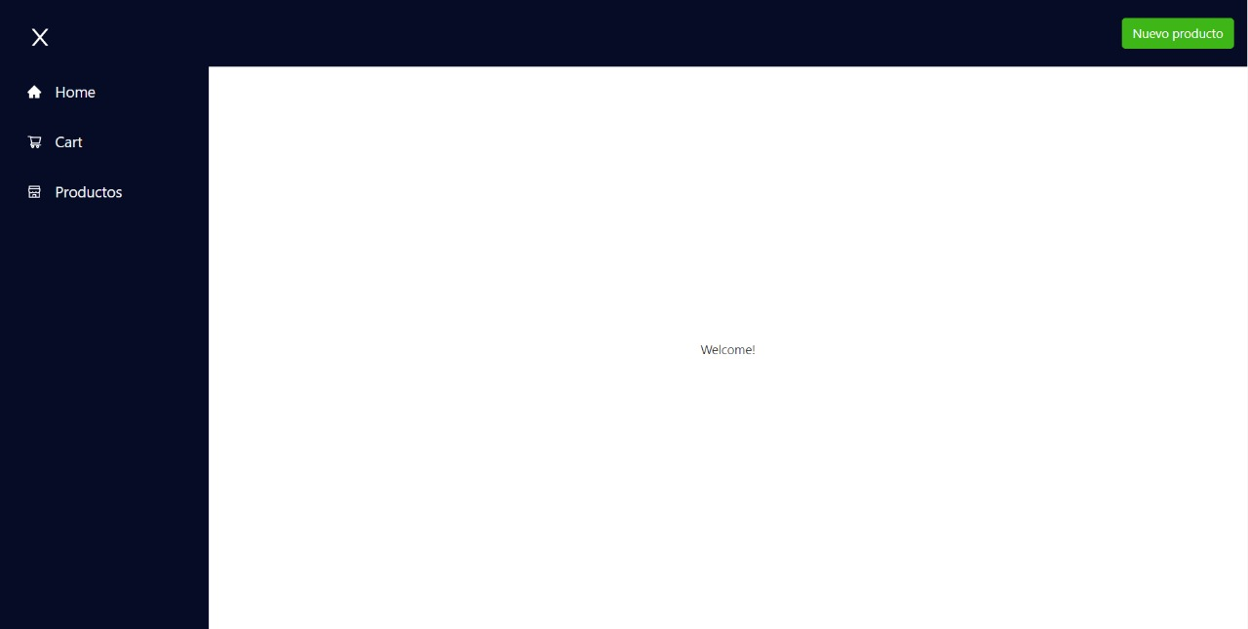

* Pantalla de login, donde ingresan los encargados de las tiendas para modificar los productos en existencia o promociones en vigencia.

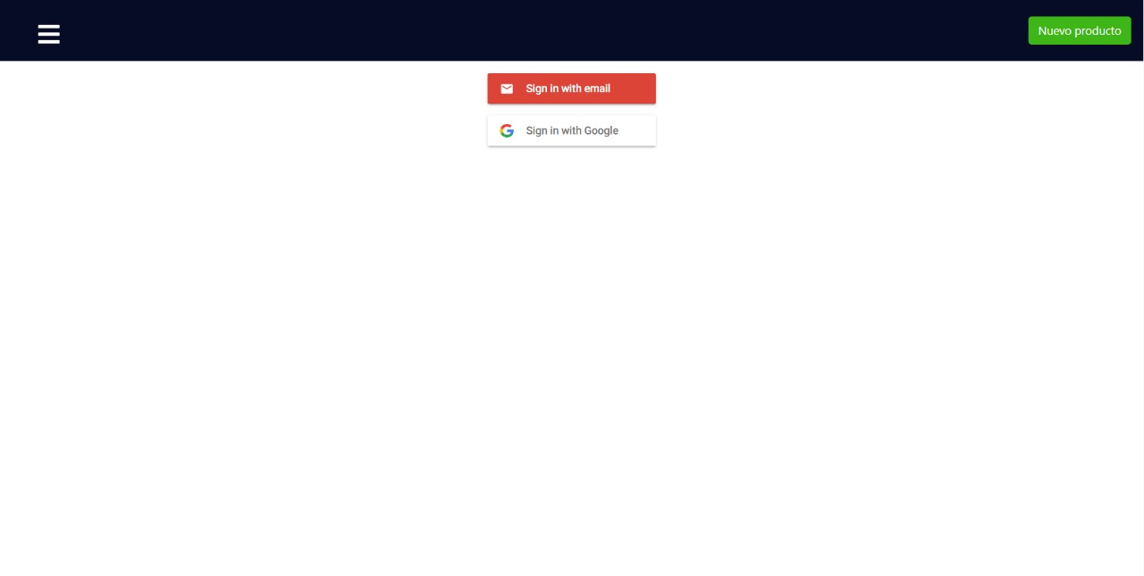

* Pantalla principal que se muestra al encargado de la tienda luego de iniciar sesión.

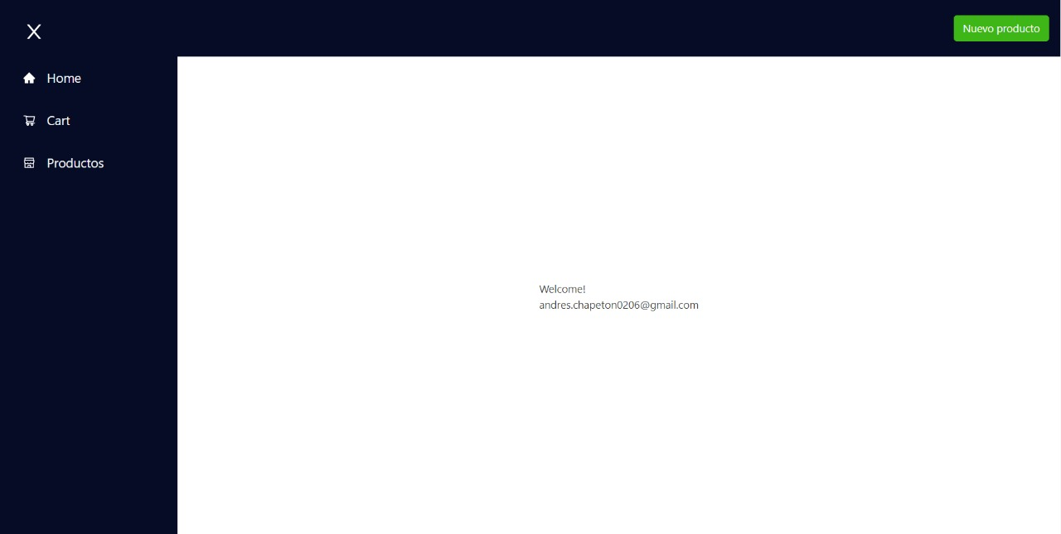

* Formulario de ingreso de nuevo producto por parte de las tiendas disponibles en el sistema.

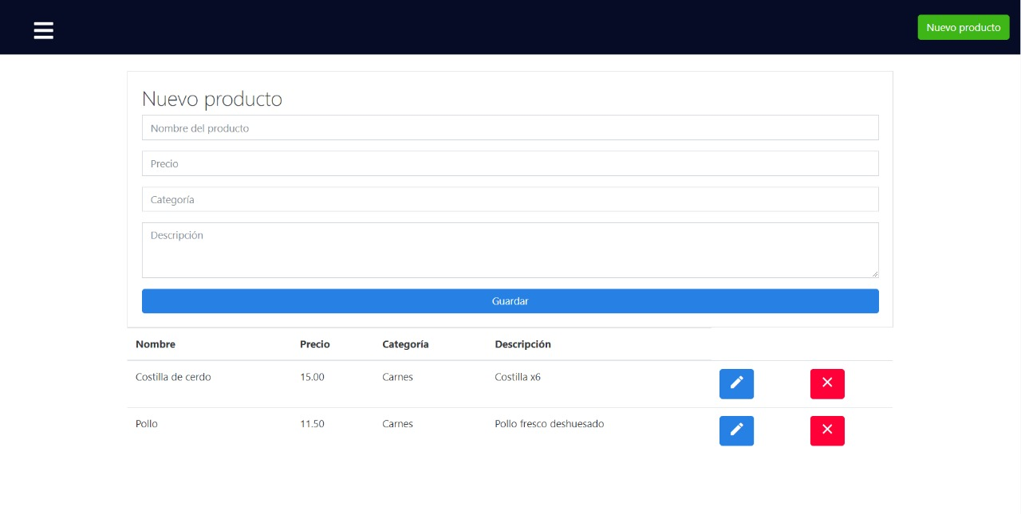

* Al instante de haber ingresado un nuevo producto se muestra una notificación que todo salió con éxito.

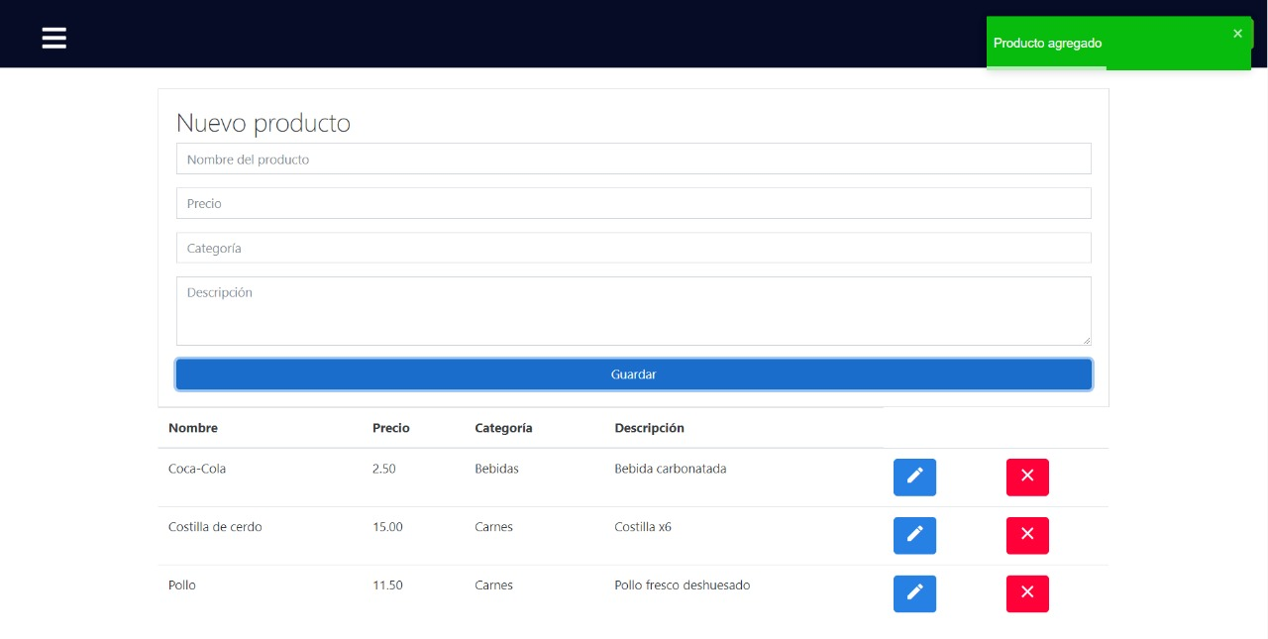

* Al momento que el usuario selecciona el botón con el lápiz, automáticamente se llena el formulario con la información que desea modificar.

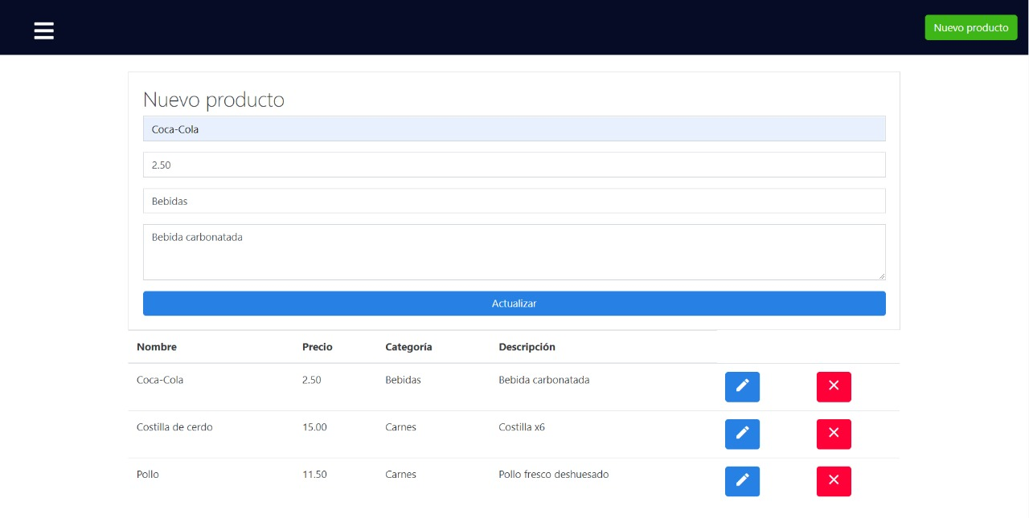

* Cuando se termina de modificar la información y guarda los cambio manda una alerta que todo ha salido bien.

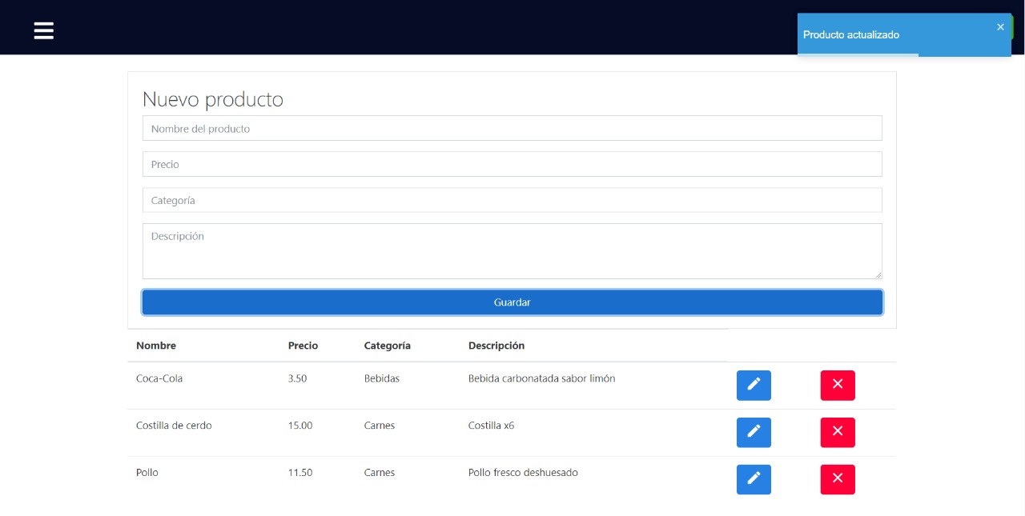

* En el caso de que el usuario seleccione el botón con el símbolo de “X”, se muestra una notificación que le pregunta si está seguro de eliminar el registro seleccionado.

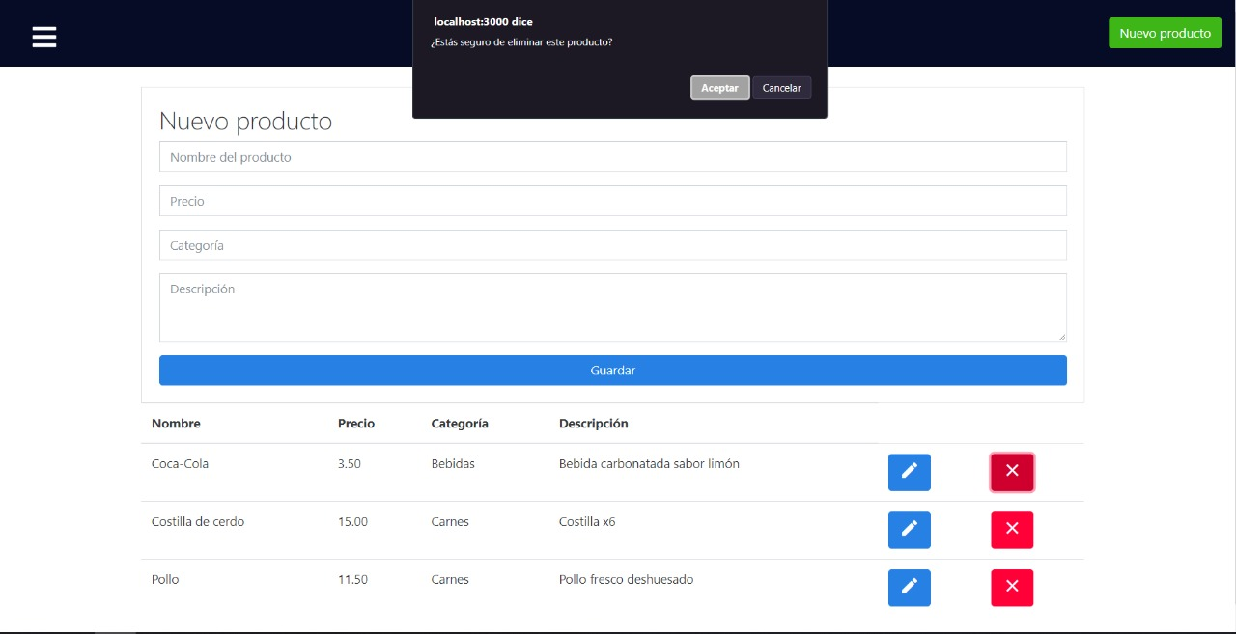

* En caso de que confirme la eliminación del registro, muestra una notificación de que se ha eliminado el registro exitosamente.

